№ исх: КГД-07-1/31814-И от: 14.12.2017
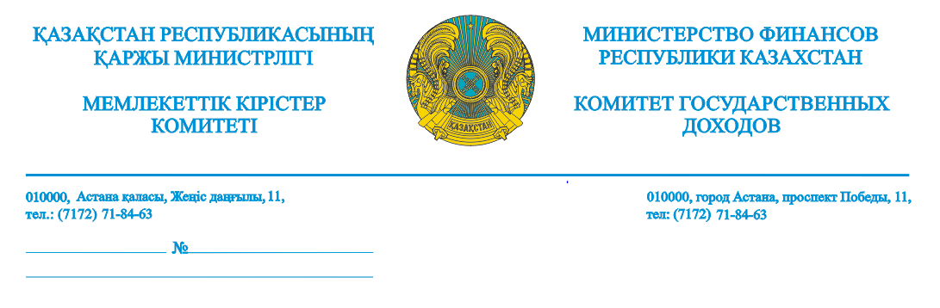

Облыстар, Астана және Алматы қалалары бойынша Мемлекеттік кірістер департаменттері

Қазақстан Республикасы Қаржы министрлігінің Мемлекеттік кірістер комитеті электронды шот-фактуралар бойынша жиі қойылатын мәселе жөніндегі ақпараттарды мәлімет үшін жолдап отыр.
Сұрақ. Егер «Шарт (келісімшарт)» Е бөлімінде «Тауарларды жеткізу сенімхат бойынша жүзеге асырылды» 30-жолы электронды шот-фактурада толтырылмаса, тауарларды, жұмыстарды, көрсетілетін қызметтерді алушы қосылған құн салығының сомасына жатқызуға құқығы бар ма?
«Салық және бюджетке төленетін басқа да міндетті төлемдер туралы» Қазақстан Республикасы Кодексінің (Салық кодексі) 257-бабы 1-тармағының 3) тармақшасында, егер осы бапта өзгеше белгіленбесе, қосылған құн салығы (бұдан әрі - ҚҚС) шот-фактуралары Салық кодексінде белгiленген талаптар сақталмай жазып берiлген шот-фактуралар бойынша тауарларды, жұмыстарды, көрсетiлетiн қызметтерді, алуға байланысты төленуге жататын болса, есепке жазылмайды және Салық кодексінің 100-бабының 12-тармағында белгіленген тәртіппен ескеріледі.
Салық кодексінің 263-бабы 2-2-тармағына сәйкес электрондық нысанда жазып берілетін шот-фактураларды қабылдау, өңдеу, беру және сақтау электрондық шот-фактуралардың ақпараттық жүйесі арқылы жүзеге асырылады.
Уәкілетті орган электрондық нысанда жазып берілетін шот-фактуралардың құжат айналымы тәртібін белгілейді, онда:
шот-фактураның нысаны;
шот-фактураларды жазып беру, жөнелту, қабылдау, тіркеу, өңдеу, беру және алу тәртібі;
шот-фактураларды куәландыру тәртібі;
түзетілген және (немесе) қосымша шот-фактуралардың алынғанын растау ерекшеліктері;
шот-фактураларды сақтау тәртібі көрсетіледі.
Уәкілетті орган:
электрондық нысанда жазып берілген шот-фактуралардың уақтылы қабылдануы, тіркелуі, өңделуі және берілуі, сондай-ақ олардың сақталуы;
электрондық нысанда жазып берілген шот-фактураларда көрсетілген, берілетін мәліметтердің анықтығы;
Қазақстан Республикасының заңнамасында көзделген жағдайларды қоспағанда, шот-фактураларда көрсетілген мәліметтердің үшінші тұлғаларға жария етілмеуі үшін жауаптылықта болады.
Қазақстан Республикасы Қаржы министрінің 2017 жылғы 12 мамырдағы № 301 бұйрығымен бекітілген, Электронды түрде жазылып берілетін шот-фактуралардың құжат айналымы ережесінің 43-тармағының 4) тармақшасына, «Шарт (келісімшарт)» Е бөлімінде «Тауарларды жеткізу сенімхат бойынша жүзеге асырылды» 30-жолы тауарларды жеткізу жүзеге асырылған сенімхаттың нөмірі көрсетілетін «Нөмірі» 30.1-жолдан және оның негізінде осындай тауарларды жеткізу жүзеге асырылған сенімхаттың күні көрсетілетін «Күні» 30.2-жолдан тұрады. Бұл жолдар өзара тәуелді жолдар болып табылады.
Жоғарыда айтылғандар негізінде, Ережеге сәйкес «Тауарларды жеткізу сенімхат бойынша жүзеге асырылды» деген 30-жолын толтыру үшін міндетті болып табылмайды, онда осы жолда электронды шот-фактуралардың деректемелері жоқ, электронды шот-фактураларды жазып беру бойынша талаптарды бұзушылық болып табылмайды, тиісінше, осындай электронды шот-фактуралар бойынша ҚҚС сомасын еспептен алып тастауға жатпайды.

Қазақстан Республикасы
Қаржы министрлігінің
Мемлекеттік кірістер комитеті
Салық салу Әдістеме
Департаменті директорының
міндетін атқарушы С. Айсин

